中海油服2021届校园招聘简章
中海油服重视人才、尊重人才、爱护人才，不断优化人才培养模式，打造公司发展建设的后备军，也为你提供一个展示自我、实现价值的平台，我们正寻竭忠尽智之人、志同道合之人、勤恳至诚之人。勇于迈出你的第一步，相信我们会以“识才的慧眼、爱才的诚意、聚才的良方”与你同行，为你提供成长的土壤和广阔的空间，在公司发展蓝图上增添一抹亮色，成就你的无限未来。
- 公司简介
中海油田服务股份有限公司（中海油服, China Oilfield Services Limited 或 COSL）是全球最具规模的综合型油田服务供应商之一，服务贯穿海上石油及天然气勘探，开发及生产的各个阶段，业务主要分为物探、钻井、油田技术、船舶四大板块。
中海油服拥有亚太地区最强大的海上石油服务装备群，既可以为客户提供单一业务的作业服务，也可以为客户提供一体化整装总承包作业服务。公司的服务区域涵盖中国海域，并拓展至东南亚、中东、美洲、欧洲、非洲等各大区域，覆盖全球40多个国家和地区。
作为一家上市公司，中海油服近年来受到资本市场和媒体的广泛关注。具有代表性荣誉有： 2015年获评“亚洲最受尊崇公司”及油气板块“最佳投资者关系公司”称号；2016年获评“最佳董事会”及“最佳新媒体运营”天马奖；2017年获得《中国融资》“最佳企业管治”公司奖；2018年在十八届中国上市公司百强高峰论坛上获得“中国创新企业奖”；2019年获第十四届中国上市公司竞争力公信力荣誉榜“最佳创新上市公司”荣誉；2020年公司同时入选恒生可持续发展四项指数，分别为“恒生A股可持续发展企业基准指数”，“恒生可持续发展企业基准指数”的成份股， “恒生A股可持续发展企业指数”及“恒生内地及香港可持续发展企业指数”。
COSL被认定为国家高新技术企业，国家海洋高科技产业化基地、国家海洋石油勘探工程实验室。
在"我们必须做得更好"企业理念下，中海油服竭诚为中外客户提供安全、优质、高效、环保的服务，实现与股东、客户、员工、伙伴共赢，向国际一流油田服务公司迈进。
- 福利待遇
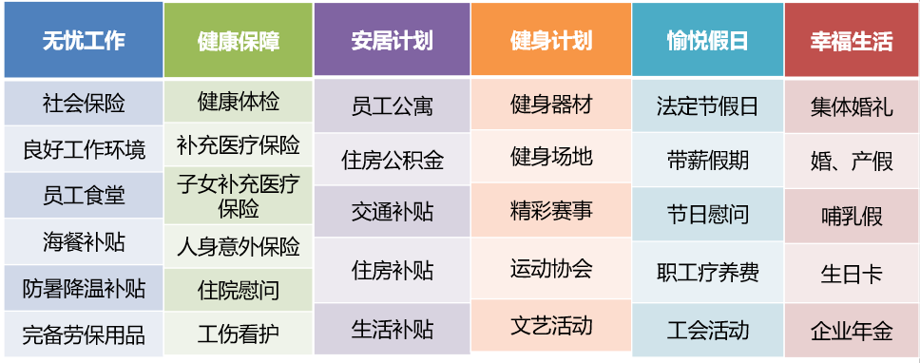
- 招聘专业
序号 | 专业大类 | 学历要求 | 招聘人数
1 | 财经类 | 硕士 | 若干
2 | 石油工程类 | 本科及以上 | 若干
3 | 地质勘探类 | 本科及以上 | 若干
4 | 机械类 | 本科及以上 | 若干
5 | 电气类 | 本科及以上 | 若干
6 | 安全类 | 本科及以上 | 若干
7 | 化工材料类 | 本科及以上 | 若干
8 | 仪器、仪表类 | 本科及以上 | 若干
9 | 计算机网络类 | 本科及以上 | 若干
10 | 航海类 | 本科及以上 | 若干
- 素质要求
- 全国普通高等院校2021届全日制应届毕业生；
- 具有一定的英语口语能力，获得国家级相关英语证书，本科：CET-4，研究生CET-6（分数均在425分及以上），其它小语种须与上述等级相匹配；
- 参加并通过中国海洋石油集团有限公司线上能力测评；
- 留学生须取得教育部留学服务中心颁发的《国外学历学位认证书》；
- 航海类和轮机工程类学生需已取得高级船员适任证书；
- 遵纪守法、品行端正、团结协作、身体健康、热爱石油行业、服从公司调配。
- 公司信息
- 公司官网：www.cosl.com.cn
- 联系邮箱：sh_zhaopin@cosl.com.cn
- 应聘方式
- 招聘流程
校园宣讲、投递简历、简历筛选、组织面试、能力测评、签订就业协议书。
- 简历投递：
PC端：https://cosl.zhiye.com/xiaoyuan
手机扫描二维码（仅限于2021届应届毕业生）：

岗位：2021届全日制应届毕业生
中海油服，承载着民族重任与国家使命，我们的追求永无止境，我们相信每一位员工都蕴藏无限的潜力，我们愿意关注你的成长与突破，倾听你的想法与观点，让你在这个充满挑战与变革的时代中迎接机遇，满怀期望。石油精神星火不息，我们期待与你携手蓝海，共同开启中海油服“二次创业”新征程，成为有理想、有能力、敢担当的新一代海油人，达到你为之荣耀的人生新高度！

2020年9月8日

